智能仓储管理平台
「旺库」
项目解决方案

开发团队:mlssz软件开发项目组
项目时间: 2017/3/15-2017/04/31

目 录
一、目标与服务模型 1
1.1 项目背景 1
1.2 项目价值 1
1.3服务模型 1
1.3.1软件要求 1
1.3.2硬件要求 2
1.4 解决思路 2
1.4.1明确需求 2
1.4.2主要问题与解决方法 2
1.4.3工作范围与交付物说明 2
1.4.4相关技术与配置要求 3
二、组织管理与业务分析方案 4
2.1 项目开发过程组织管理 4
2.1.1 成员角色安排及分工 4
2.1.2 任务分解与进度安排表 4
2.1.3 项目过程与质量管理 5
2.1.4 项目沟通与风险管理 5
2.1.5 项目进度控制甘特图 6
2.2 业务模块划分 6
2.3 系统模块划分 6
2.4 需求分析 9
2.4.1 系统参与者 9
2.4.2 系统功能结构 10
2.4.3 系统总用例描述 11
2.4.4 智能仓储管理平台用例描述 13
2.4.5 移动客户端用例描述 20
2.4.6 管理端-账号分配 23
2.4.7 管理端-平台登录 24
2.4.8 管理端-入库管理 25
2.4.9 管理端-移动管理 26
2.4.10 管理端-出库管理 27
2.4.11 管理端-异常处理登记 28
2.4.12 管理端-物资查询 29
2.4.13管理端-物资动向统计 30
2.4.14管理端-管理信息统计 31
2.4.15 移动客户端-登录 32
2.4.16 移动客户端-任务获取 33
2.4.17 移动客户端-货物入库 34
2.4.18 移动客户端-货物移动 35
2.4.19 移动客户端-货物出库 36
2.4.20 移动客户端-异常位置处理 37
2.4.21 数据库关系图 38
2.4.22 性能需求 38
2.4.23 输入输出需求 39
2.4.24 可靠性可用性需求 39
2.4.25 故障处理需求 39
三、技术路线及实现方案 40
3.1 系统技术路线 40
3.2 系统实现技术 43
3.3 系统开发环境 44
3.4 系统架构设计 44
3.4.1系统逻辑架构设计 44
3.4.2系统安全架构设计 45
3.5 系统处理流程 46
四、成本模型及可行性分析 46
4.1 成本分析 46
4.2 市场分析 49
4.3 风险管理 50
4.4 可行性分析 52
4.4.1 技术可行性分析 52
4.4.2 操作方面的可行性 53
4.4.3 法律方面可行性 53

一、目标与服务模型

1.1 项目背景
目前仓储发展越来越迅速，对大宗物资的管理变得尤为重要。管理部门对进出物资高效管理有着强烈的夙愿，如何科学、高效管理所有物资一直是单位管理层探索的重要内容。以人工作业为主的仓库管理效率非常低下，在货物分类、货物查找和仓库库存盘点等耗时耗力，使得现在的仓储管理始终存在着诸多缺陷。这种物资管理方式满足不了信息化快速发展的需要，主要体现以下几个方面：物资信息可靠性差；管理信息时效性差；储位管理不规范（包含物资经常会被移位）；物资溯源性差；物资查找时效性差；物资出货效率低。

1.2 项目价值

1.3服务模型

1.3.1软件要求
本系统支持多终端兼容方式，仓库运输人员需要手机上的移动客户端和扫码枪一起使用。仓库管理人员需要通过浏览器登录网络系统来进行相应操作。
两种类型用户均需要通过身份安全验证后才能进行操作。用户需要登录取得相应的角色权限后才能对本系统进行操作。
仓库管理人员通过网站登录仓储管理系统，查看货物在仓库中的存储情况；查看货物的盘点状况；填写入库、出库、移动货物的报告；查找货物；查询货物移动记录。
货物运输人员通过手机客户端获取入库、出库、移动任务，并且结合扫码枪扫码来准确运送货物。

1.3.2硬件要求
仓库需要布设一定数量的电子监控设备并铺设网线，按照设定好的时间进行拍照成像，将成像图片发回服务器，应用图像识别技术，识别每个终端对应位置中的货物信息，以实现物资盘点的目的。

1.4 解决思路

1.4.1明确需求
项目要求在较短的时间内，全方位的开发一套涉及仓库基本的管理盘点和入库出库的系统，在根据服务方提供的文档考虑过服务方的全部要求后，先根据需求设计需求列表。根据要求，系统包括两类实物：web端的智能仓储管理平台、移动端设备的客户端。
Web端的仓储管理平台主要负责入库出库时的登记工作、物资管理中的盘点工作、物资信息的录入修改工作三大类工作。
将三大类主要问题可细分为入库管理、移动管理、出库管理、物资定位、物资盘点、异常位置处理、到位确认、物资查询、物资查找、物资出库统计、物资位置移动记录、历史数据查询等需求点。
移动端设备的客户端则需要秉着运输工人不需做出过多工作，操作方式简单易上手，尽量将管理业务放在管理端，工人只需执行任务的四个原则，将需求划分为任务统计、入库出库、移动货物、处理异常位置这样的浏览性功能需求。

1.4.2主要问题与解决方法

1.4.3工作范围与交付物说明
工作范围说明：
（1） 策划方案和成本分析
- 服务模型
（3） 技术方案及产品原型
（4） 实施方案
交付物说明：
四类文档或实物：
(1) S1：方案概要(Summary)
(2) S2：解决方案(Business Plan)
(3) S3：核心内容展示(Presentation)
(4) S4：原型演示(Prototype Demonstration)

1.4.4相关技术与配置要求
根据S1文档中的2.5项目思路中提出的思路选择如下技术：

 基于react native框架的移动端开发，实现一套代码同时适应安卓和ios端，更有多种RN开源库可供参考，加速项目开发，可靠化项目成果。
 后端采用响应速度快、易于扩展的node.js运行环境。
 基于react框架的网站设计，使用react进行前端数据的渲染。
 基于docker技术的独立后端，应用redis缓存数据库，储存链接信息，具备持续集成、版本控制、可移植性强、隔离性强和安全性高的五大特点。
 应用aglio API-Blueprint编写api接口，aglio是一套基于 markdown 的 API 描述语言规范,并通过github page时时发布接口文档，实现可靠统一的前后端接口。
运用敏捷开发的思想，显著提高了开发效率和产品的开发周期。
运用github代码托管库，实现随时随地开发，避免代码丢失。

二、组织管理与业务分析方案

2.1 项目开发过程组织管理

2.1.1 成员角色安排及分工
表2.1.1项目组成员角色安排及分工
开发组成员 | 工作分配
小马  （项目经理） | 项目进度安排，项目开发人员调度，项目解决方案策划，文档整理，项目组解决问题的决策者。
小沈  （技术经理） | 项目架构设计，技术方案的设定，核心技术及实现方案选择，项目开发过程中出现的技术问题的解决者。
小舒  （后端开发经理） | 手机应用的服务器端开发，后台逻辑实现的开发工作。
小陆  （前端开发工程师） | 手机应用的界面开发；前端解决的业务逻辑的任务处理；网页开发。
小张  （项目设计师） | 数据库的设计；前端素材的设计及美化；项目总体外观的把握工作。

2.1.2 任务分解与进度安排表
表2.1.2任务分解与进度表
序号 | 阶段 | 项目标志性事件 | 起始时间 | 截止时间
1 | 系统规划阶段 | 开发计划书的完成 | 2017-03-15 | 2017-03-20
2 | 需求分析阶段 | 系统需求说明书完成 | 2017-03-20 | 2017-03-22
3 | 设计阶段 | 系统设计说明书 | 2017-03-22 | 2017-03-25
4 | 编码实现 | 项目的形成 | 2017-03-25 | 2017-04-28
5 | 测试阶段 | 测试计划和Bug跟踪列表 | 2017-04-28 | 2017-04-31
6 | 运行交付阶段 | 项目的交付 | 2017-05-01 | 至今

2.1.3 项目过程与质量管理
- 项目组制定项目开发计划，建立人员组织，并进行人员工作分配。
- 根据项目开发生命周期启动项目。
- 召开项目会议，一周一次大会，每天一次小会，并建立会议文档，保证项目过程出现问题的解决。
- 项目经理扮演项目监督的角色，对项目生命周期中的正常运行情况进行监督并对应出现的问题进行处理。
- 项目执行的保证，设定里程碑，保证项目在正确的轨道上进行。
- 客户关系经理的跟踪，对于客户的需求内容以及文化、推广方面的考虑，客户经理需要对项目进行过程中是否围绕需求进行跟踪。
- 方案的批准、纠正、缺陷修复等措施需要明确的处理。
- 项目范围的保证，时刻根据需求，把项目限定在准确的范围内进行开发。

2.1.4 项目沟通与风险管理
- 制定明确的沟通计划与风险管理方案。
- 沟通通过会议正式决议，以及即时通信工具、电话、邮件、面谈作为临时讨论来进行沟通。
- 风险需要限定在可控的范围内。
- 风险的认定需建立在项目组成员认可的基础上。
- 风险的监控由项目经理主要负责。
- 项目经理需要对技术风险进行认定。

2.1.5 项目进度控制甘特图
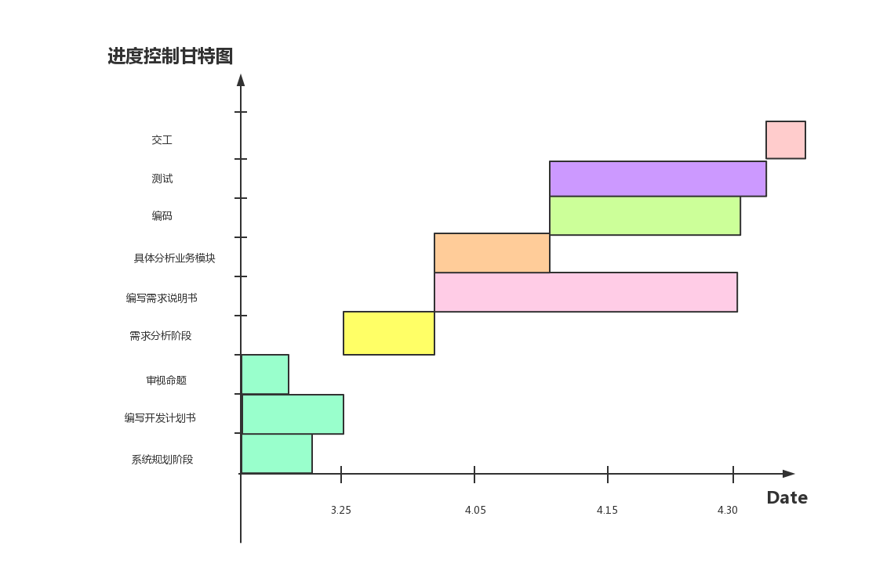

2.2 业务模块划分

2.3 系统模块划分
仓储管理平台需求（Web)：
模块 | 说明
用户登录 | 仓储管理人员输入用户名和密码登录管理系统，并分配不同用户不同权限
入库管理 | 仓储管理人员填写入库物资的信息，系统自动分配入库位置，分配入库任务给运输人员
移动管理 | 仓储管理人员填写移动物资的信息，系统自动分配移动位置，分配移动任务给运输人员
出库管理 | 仓储管理人员填写出库物资的信息或者条件查询到待出库物资，分配入库任务给运输人员
物资定位 | 系统应用图像识别技术，识别监控设备发来的照片中的货物识别码，确认货架上货物信息以及位置，通过无线网络传至服务器端。服务器端对应终端号得到货物位置信息
物资盘点 | 电子监控设备拍照成像，系统应用图像识别技术识别货物条形码，确认货架上货物信息以及位置，查询数据库，对比货物信息及位置
异常位置处理 | 如若发生货物位置异常，自动将异常位置处理任务（包括货物编号、货物、异常位置等）发放给全部货物运输人员
到位确认 | 搬运人员搬运到位后，扫描位置条形码发送货架位置、位置对应的终端号、任务对应物资信息到服务器。调用终端号对应终端，拍照成像，进行物资盘点，确认货物是否到位
物资查询 | 可按所属区域、货架编号、物资类型、物资编号、定位终端号、入库时间等进行物资查询
物资查找 | 根据物资编号、物资类型和物资所属单位进行物资查找
物资移动统计 | 根据物资编号、物资类型（选项）、去向、时间（具体时间、时间段）查询出库和移动信息。出库信息包含物资编号、物资类型、物资描述、出库时位置、入库时间、出库时间、去向。
管理信息统计 | -系统统计不同分类的货物的数量，以饼状图的形式统计显示  - 系统统计一定周期（手动设置或者系统默认）内入库、出库、移动任务的数量，以表格形式显示  - 系统按照一定时间间隔（手动设置或者系统默认），统计不同入库时长的货物数量，以表格形式显示  - 系统统计不同货物的入库出库量，并以表格形式显示  - 系统统计运输人员在一定时间（手动设置或者系统默认）内完成任务数量并排序，以表格形式显示

「旺库」移动客户端需求：
模块 | 说明
登录 | 仓库运输人员输入用户名和密码登录客户端
任务列表 | 仓库运输人员可以看到来自仓储管理平台操作人员的：货物出库、货物移动和位置异常处理的任务
任务统计 | 在客户端显示当前未入库的物资数量、未出库的物资数量、待移动的物资数量、待处理的异常位置数量
货物入库 | 运输人员扫描待入库货物条形码获得入库位置，将货物搬运至相应位置，再扫描相应位置的条形码确认到位
货物出库 | 运输人员通过移动客户端得到需要出库的物资信息，扫描待出库货物条形码，将货物搬运出库
货物移动 | 运输人员通过移动客户端得到需要移动的物资信息，扫描待移动货物条形码，得到货物该移动到的位置，将货物移动至相应位置，扫描相应位置的条形码确认到位
异常位置处理 | 运输人员通过移动客户端得到需要处理的异常位置货物，前往货物位置查看，若货物丢失则填写丢失申报单并报警；若货物未丢失，则领取新的条形码贴纸，贴到货物上，扫描货物条形码确认已成功更换条形码

2.4 需求分析

2.4.1 系统参与者
本系统的参与者主要有仓储系统管理人员、仓库运输人员。这些参与者能够参与的系统功能如下表2.4.1-1所示：
参与者 | 参与的系统功能
仓储系统管理人员 | 通过在线仓储管理系统管理仓库货物信息、管理货物的入库出库、处理货物的盘点情况
仓库运输人员 | 按照规定流程通过客户端和扫码方式获取搬运任务具体信息，执行任务

表2.4.1-1 系统参与者的功能列表

2.4.2 系统功能结构
本系统的功能结构图如图2.4.2-1所示：

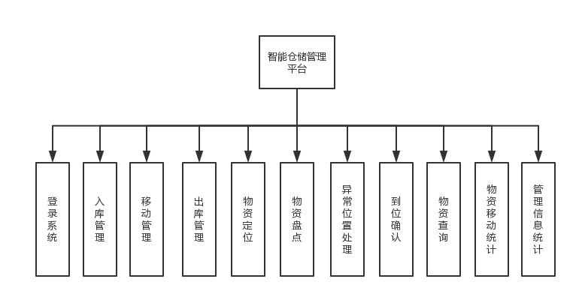

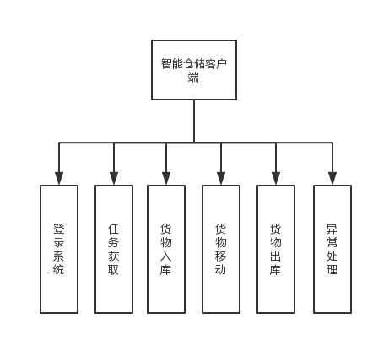

图2.4.2-1 系统功能结构图

2.4.3 系统总用例描述
根据上述系统参与者和功能结构图，可以确定参与者与系统功能之间的关系，从而画出系统需求的用例图。管理系统的用例图如下：
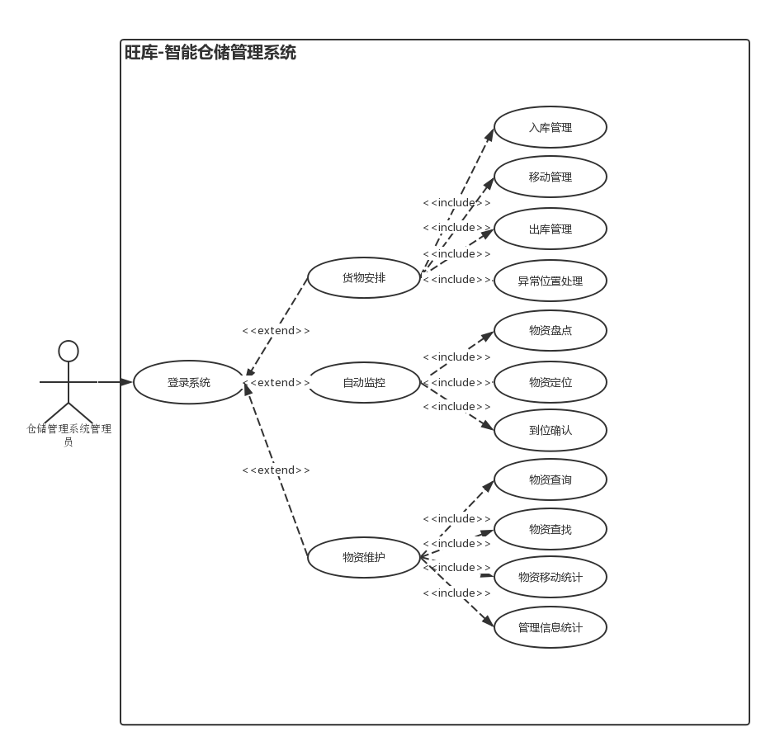
用例编号 | UC001
用例名称 | 管理系统
用例概述 | 旺库智能仓储管理系统用例描述
主参与者 | 仓储系统管理员
次要参与者 | 无
前置条件 | 仓储管理系统管理员登录系统
后置条件 | 管理员通过管理系统进行入库出库等任务的分发
规则与约束 | 无

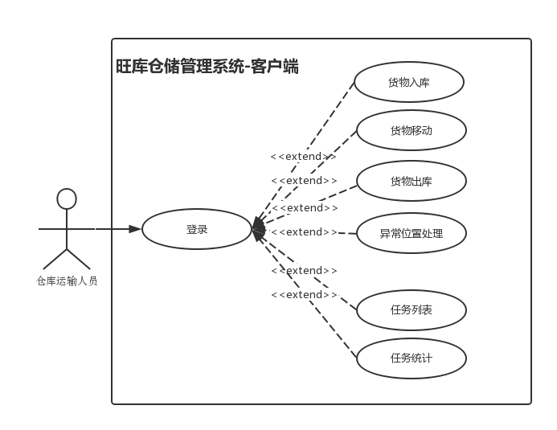
用例编号 | UC002
用例名称 | 客户端
用例概述 | 旺库智能仓储管理系统客户端用例描述
主参与者 | 仓库运输人员
次要参与者 | 无
前置条件 | 仓库运输人员登录系统
后置条件 | 仓库运输人员登录系统后接收入库 、移动、出库、异常位置处理的任务
规则与约束 | 无

2.4.4 智能仓储管理平台用例描述
- 登录系统

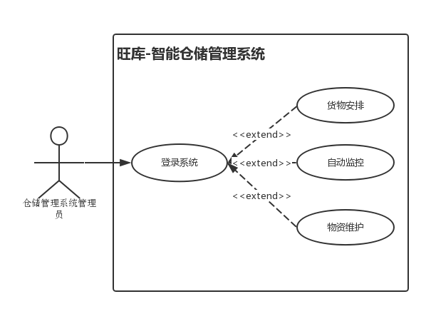
用例编号 | UC003
用例名称 | 登录系统
用例概述 | 登录系统用例描述
主参与者 | 仓储系统管理员
次要参与者 | 无
前置条件 | 仓储管理系统管理员登录系统
后置条件 | 管理员通过管理系统进行入库出库等任务的分发
基本事件流 | 管理员通过输入账号和密码登录系统，进行货物安排、自动监控和物资维护活动
规则与约束 | 无

- 物资维护
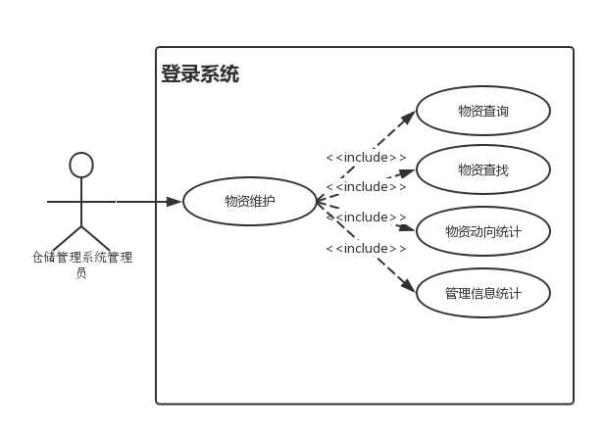
用例编号 | UC004
用例名称 | 物资维护
用例概述 | 物资维护用例描述
主参与者 | 仓储系统管理员
次要参与者 | 无
前置条件 | 仓储管理系统管理员登录系统
后置条件 | 管理员通过管理系统进行物资维护工作（包括物资的查询，物资的查找，物资出库统计，物资位置移动记录，历史数据查询）
 | 步骤 | 活动
基本事件流 | 物资查询 | 所有标签的基本信息，存储在服务器中，在系统中提供多种查询方式，可按所属区域、货架编号、物资类型、物资编号、定位终端号、入库时间等进行物资查询。
基本事件流 | 物资查找 | 物资定位提供三种定位方式：物资编号定位、物资类型定位和物资所属单位定位。
基本事件流 | 物资动向统计 | 根据物资编号、物资类型（选项）、去向、时间（具体时间、时间段）查询出库和移动信息。出库信息包含物资编号、物资类型、物资描述、出库时位置、入库时间、出库时间、去向。
基本事件流 | 管理信息统计 | - 系统统计不同分类的货物的数量，以饼状图的形式统计显示  - 系统统计一定周期（手动设置或者系统默认）内入库、出库、移动任务的数量，以表格形式显示  - 系统按照一定时间间隔（手动设置或者系统默认），统计不同入库时长的货物数量，以表格形式显示  - 系统统计不同货物的入库出库量，并以表格形式显示  - 系统统计运输人员在一定时间（手动设置或者系统默认）内完成任务数量并排序，以表格形式显示
规则与约束 | 无

- 自动监控
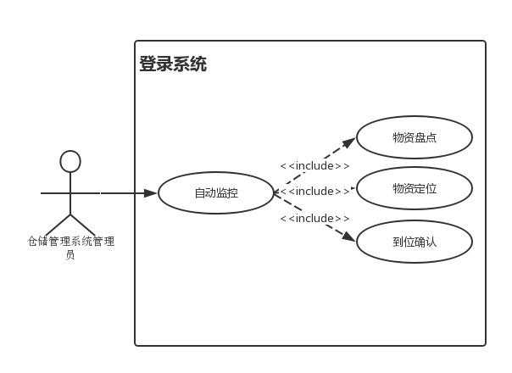
用例编号 | UC005
用例名称 | 物资盘点
用例概述 | 物资盘点用例描述
主参与者 | 仓储系统管理员
次要参与者 | 无
前置条件 | 仓储管理系统管理员登录系统
后置条件 | 管理员通过管理系统进行物资盘点
基本事件流 | 电子监控设备每天按照指定时间（手动设置或者固定时间）拍照成像，系统应用图像识别技术识别货物条形码，确认货架上货物信息以及位置，查询数据库，对比货物信息及位置。倘若服务器收到的货物信息和位置与数据库中存储的信息不符，则说明货物丢失或者货物条形码失效。显示位置异常货物列表，系统进入异常位置处理模块。
规则与约束 | 无

用例编号 | UC006
用例名称 | 物资定位
用例概述 | 物资定位用例描述
主参与者 | 仓储系统管理员
次要参与者 | 无
前置条件 | 仓储管理系统管理员登录系统
后置条件 | 管理员通过管理系统进行物资定位
基本事件流 | 在仓库的每个货架安装若干个电子监控设备，以实现监控范围覆盖整个货架货物的目的。  电子监控设备拍照成像，系统应用图像识别技术识别货物识别码，确认货架上货物信息以及位置，通过无线网络传至服务器端。  服务器端对应终端号得到货物位置信息，货物定位动作结束。
规则与约束 | 无

用例编号 | UC007
用例名称 | 到位确认
用例概述 | 到位确认用例描述
主参与者 | 仓储系统管理员
次要参与者 | 无
前置条件 | 仓储管理系统管理员登录系统
后置条件 | 管理员通过管理系统进行自动监控工作（包括物资盘点、物资定位、到位确认）
基本事件流 | 搬运人员扫描位置条形码发送货架位置、位置对应的终端号、任务对应物资信息到服务器。  调用终端号对应终端，拍照成像，进行物资盘点，若扫描货物信息与对应物资相同，则到位，否则没到位。
规则与约束 | 无

- 货物安排
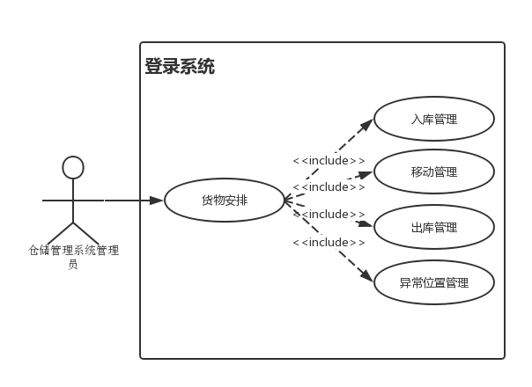
用例编号 | UC008
用例名称 | 入库管理
用例概述 | 入库管理用例描述
主参与者 | 仓储系统管理员
次要参与者 | 无
前置条件 | 仓储管理系统管理员登录系统
后置条件 | 管理员通过管理系统进行入库管理工作
基本事件流 | 电子监控设备拍照成像，系统应用图像识别技术识别货物条形码，确认货架上货物信息以及位置，查询数据库，对比货物信息及位置。倘若服务器收到的货物信息和位置与数据库中存储的信息不符，则说明货物丢失或者货物条形码失效。系统进入异常位置处理模块。
规则与约束 | 无

用例编号 | UC009
用例名称 | 移动管理
用例概述 | 移动管理用例描述
主参与者 | 仓储系统管理员
次要参与者 | 无
前置条件 | 仓储管理系统管理员登录系统
后置条件 | 管理员通过管理系统进行移动管理工作
基本事件流 | 在仓库的每个货架安装若干个电子监控设备，以实现监控范围覆盖整个货架货物的目的。  电子监控设备每天按照指定时间（手动设置或者固定时间）拍照成像，系统应用图像识别技术识别货物识别码，确认货架上货物信息以及位置，通过无线网络传至服务器端。  服务器端对应终端号得到货物位置信息，货物定位动作结束。
规则与约束 | 无

用例编号 | UC010
用例名称 | 出库管理
用例概述 | 出库管理用例描述
主参与者 | 仓储系统管理员
次要参与者 | 无
前置条件 | 仓储管理系统管理员登录系统
后置条件 | 管理员通过管理系统进行出库管理工作
基本事件流 | 搬运人员扫描位置条形码发送货架位置、位置对应的终端号、任务对应物资信息到服务器。  调用终端号对应终端，拍照成像，进行物资盘点，若扫描货物信息与对应物资相同，则到位，否则没到位。
规则与约束 | 无

用例编号 | UC011
用例名称 | 异常位置处理
用例概述 | 异常位置处理用例描述
主参与者 | 仓储系统管理员
次要参与者 | 无
前置条件 | 仓储管理系统管理员登录系统
后置条件 | 管理员通过管理系统进行异常位置处理工作
基本事件流 | 根据收到的异常位置，自动将异常位置处理任务（包括货物编号、货物信息、异常位置等）发放给全部货物运输人员。
规则与约束 | 无

2.4.5 移动客户端用例描述
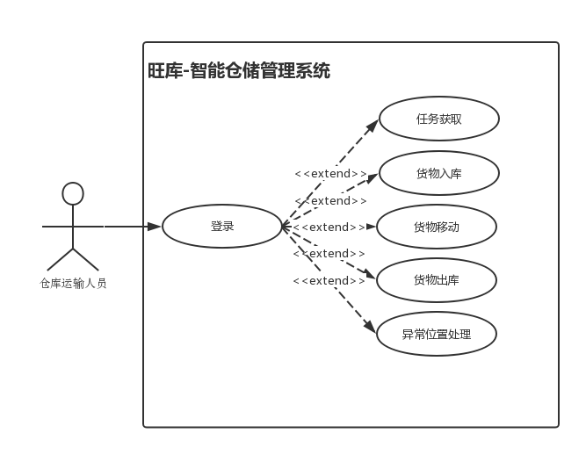

用例编号 | UC012
用例名称 | 登录客户端
用例概述 | 登录客户端用例描述
主参与者 | 运输人员
次要参与者 | 无
前置条件 | 运输人员打开app
后置条件 | 运输人员打开app进行任务接收
基本事件流 | 运输人员通过输入账号和密码登录客户端
规则与约束 | 无

用例编号 | UC013
用例名称 | 任务获取
用例概述 | 任务获取用例描述
主参与者 | 仓库运输人员
次要参与者 | 无
前置条件 | 仓库运输人员登录移动设备上的客户端
后置条件 | 仓库运输人员获取管理端人员发布的入库出库等类型的任务
基本事件流 | 仓库运输人员登录客户端后，点击获取任务，系统分配一定数量的管理人员发布的任务到客户端，客户端按照入库、出库、移动、异常分类统计数量显示。点击某一类（入库、出库、移动、异常）任务，可以看到自己具体的：货物出库、货物移动和位置异常处理的任务列表。
规则与约束 | 无

用例编号 | UC014
用例名称 | 货物入库
用例概述 | 货物入库用例描述
主参与者 | 仓库运输人员
次要参与者 | 无
前置条件 | 仓库运输人员登录移动设备上的客户端
后置条件 | 仓库运输人员接收并执行入库任务
基本事件流 | 运输人员登录客户端，查看自己接收到的入库任务，按照任务要求（货物，指定位置等），扫描指定货物条形码确认搬运货物正确，搬运货物到指定位置，扫描货架位置条形码确认位置正确，货物入库用例结束
规则与约束 | 无

用例编号 | UC015
用例名称 | 货物移动
用例概述 | 货物入库用例描述
主参与者 | 仓库运输人员
次要参与者 | 无
前置条件 | 仓库运输人员登录移动设备上的客户端
后置条件 | 仓库运输人员接收并执行移动任务
基本事件流 | 运输人员登录客户端，查看自己接收到的移动任务，按照任务要求（货物、旧位置、新位置等），到旧位置处找到制定货物，扫描指定货物条形码确认搬运货物正确，搬运货物到新位置，扫描货架位置条形码确认位置正确，货物移动用例结束
规则与约束 | 无

用例编号 | UC016
用例名称 | 货物出库
用例概述 | 货物出库用例描述
主参与者 | 仓库运输人员
次要参与者 | 无
前置条件 | 仓库运输人员登录移动设备上的客户端
后置条件 | 仓库运输人员接收并执行出库任务
基本事件流 | 运输人员登录客户端，查看自己接收到的出库任务，按照任务要求（货物，指定位置等），扫描指定货物条形码确认搬运货物正确，搬运货物出库，货物出库用例结束
规则与约束 | 无

用例编号 | UC017
用例名称 | 异常处理
用例概述 | 异常处理用例描述
主参与者 | 仓库运输人员
次要参与者 | 无
前置条件 | 仓库运输人员登录移动设备上的客户端
后置条件 | 仓库运输人员接收并执行异常位置处理任务
基本事件流 | 运输人员登录客户端，查看自己接收到的异常位置处理任务，按照任务要求（货物，异常位置等），仓库运输人员到达位置异常货物处，检查货物是否丢失，倘若丢失则上报并报警；倘若条形码失效，仓库运输人员领取一个新的同样的识别码，更换失效识别码，更换完毕后扫描位置条形码，待系统进行到位确认，若到位，则异常处理用例结束。
规则与约束 | 无

2.4.6 管理端-账号分配
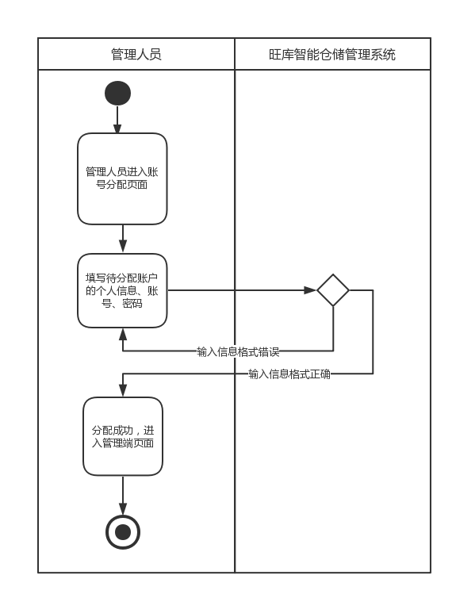
功能描述：
仓储系统管理人员在分配账号一页，填写待分配账号的员工的基本信息、账号、密码。系统确认格式无误后，保存进数据库。

2.4.7 管理端-平台登录
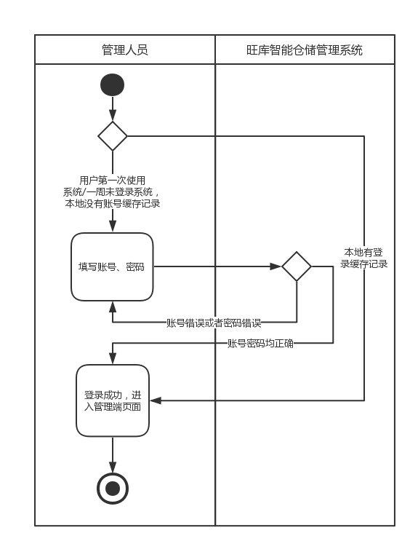
功能描述：
仓储系统管理人员输入用户名和密码登录客户端。

2.4.8 管理端-入库管理
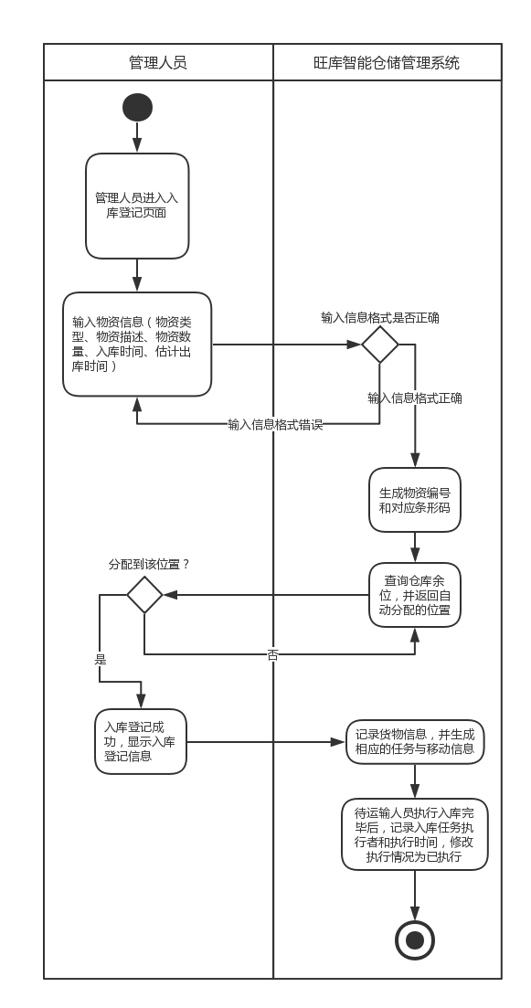
功能描述：
①仓储系统管理人员输入物资类型、物资描述、物资数量、入库时间、估计出库时间。显示在物资管理的物资信息栏，记录信息自动生成物资编号和对应条形码。
②系统后台查询仓库余位，根据货物大小，调度分配到合适的仓库位置（具体到某个仓库内的某个货架的位置标号），记录货物信息、位置、执行情况（未执行）。
③点击入库按钮，等待运输人员扫描货物条形码将货物入库。
④待运输人员将货物搬运到指定位置后，记录运输人员和入库时间，若入库成功，执行情况改为已执行。

2.4.9 管理端-移动管理
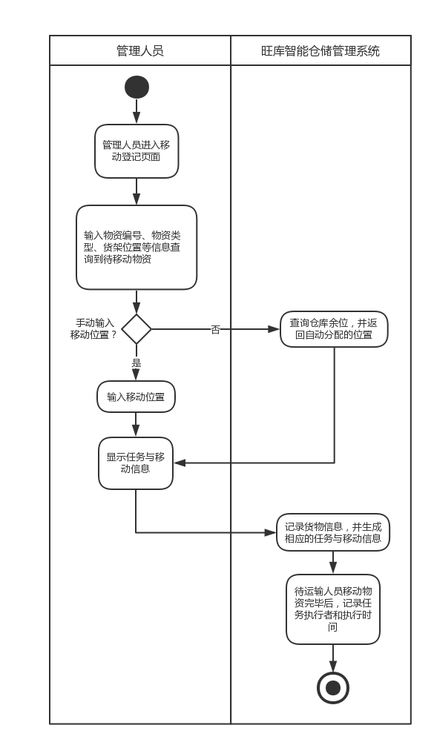
功能描述：
①仓储系统管理人员输入物资编号、物资类型、货架位置等信息查询到待移动物资。
②手动输入移动位置（具体到某个仓库内的某个货架的位置标号）或者系统后台根据货物当前位置，自动调度货物到可以移动的仓库位置（具体到某个仓库内的某个货架的位置标号）。显示任务信息（货物当前位置和货物移动后的位置等信息）。
③点击移动按钮，发布移动信息到所有搬运人员处，等待运输人员接收移动任务。记录移动记录（物资编号、物资类型、物资描述、起始位置、到达位置、执行情况（未执行））。更改物资表中货物位置为新位置，执行情况为未执行。
④待运输人员将货物移动到指定位置后，记录运输人员和移动时间，若货物移动完成，执行情况改为已执行，物资表中执行情况改为已执行。

2.4.10 管理端-出库管理
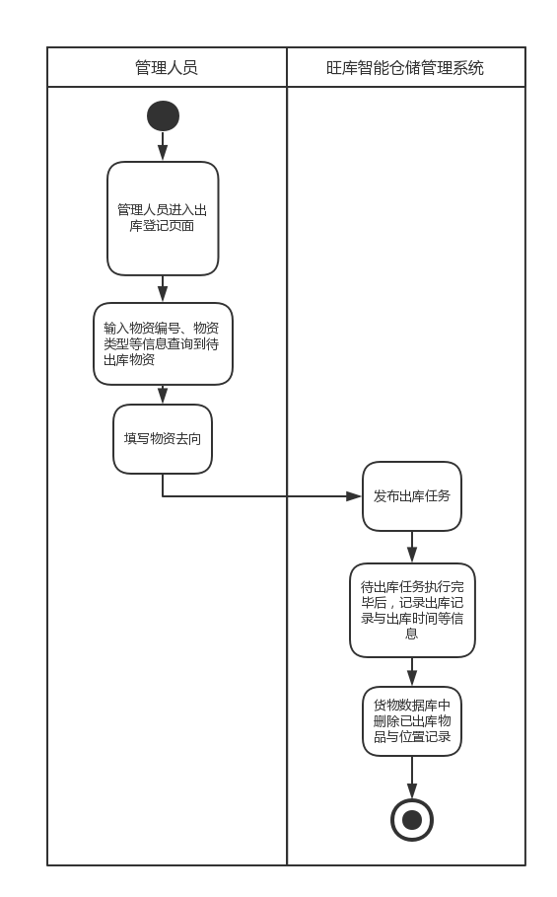
功能描述：
①仓储系统管理人员输入物资编号、物资类型等信息查询到待出库物资。选择货物出库，填写物资去向。
②点击出库按钮，发布出库信息到所有搬运人员处，等待运输人员接收出库任务。记录出库记录（物资编号、物资类型、物资描述、出库时位置、去向、执行情况（默认已执行））。
③待运输人员将货物出库时，记录运输人员和出库时间。若出库成功，数据库删除货物和位置信息。

2.4.11 管理端-异常处理登记
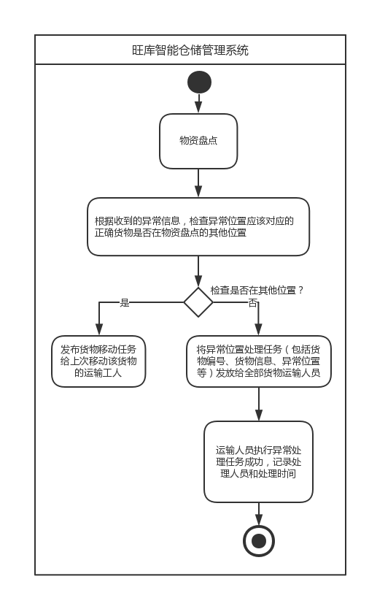
功能描述：
根据收到的异常信息，检查异常位置应该对应的正确货物是否在物资盘点的其他位置，倘若在中，则发布货物移动任务给上次移动该货物的运输工人，将货物移动到正确的位置；若不在，自动将异常位置处理任务（包括货物编号、货物信息、异常位置等）发放给全部货物运输人员。

2.4.12 管理端-物资查询
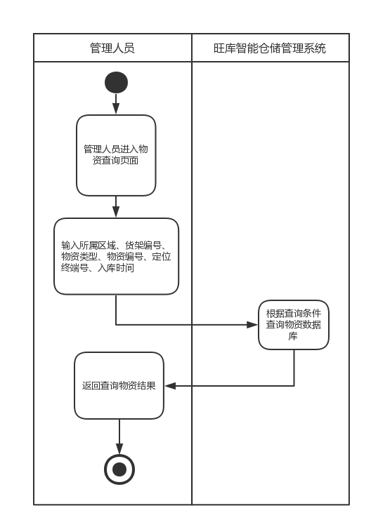
功能描述：
所有标签的基本信息，存储在服务器中，在系统中提供多种查询方式，可按所属区域、货架编号、物资类型、物资编号、定位终端号、入库时间等进行物资查询。

2.4.13管理端-物资动向统计
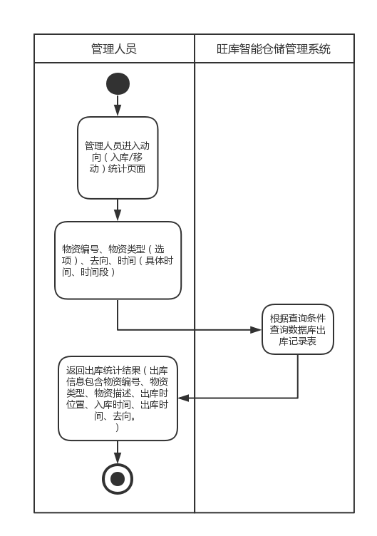
功能描述：
根据物资编号、物资类型（选项）、去向、时间（具体时间、时间段）查询出库和移动信息。出库信息包含物资编号、物资类型、物资描述、出库时位置、入库时间、出库时间、去向。

2.4.14管理端-管理信息统计
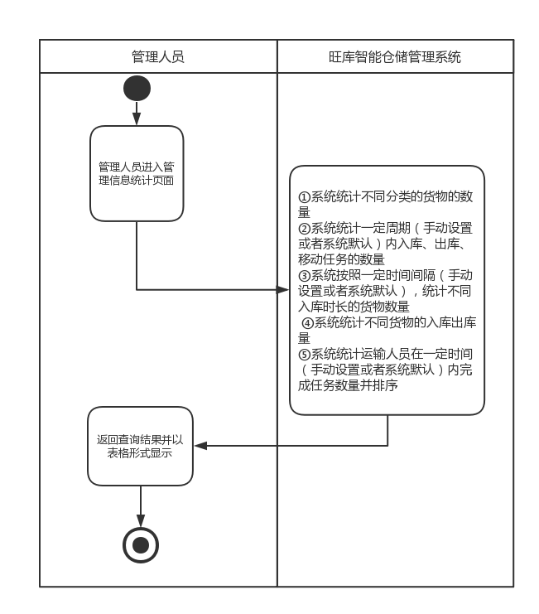
功能描述：
系统统计不同分类的货物的数量，以饼状图的形式统计显示。
系统统计一定周期（手动设置或者系统默认）内入库、出库、移动任务的数量，以表格形式显示。
系统按照一定时间间隔（手动设置或者系统默认），统计不同入库时长的货物数量，以表格形式显示。
系统统计不同货物的入库出库量，并以表格形式显示。
系统统计运输人员在一定时间（手动设置或者系统默认）内完成任务数量并排序，以表格形式显示。

2.4.15 移动客户端-登录
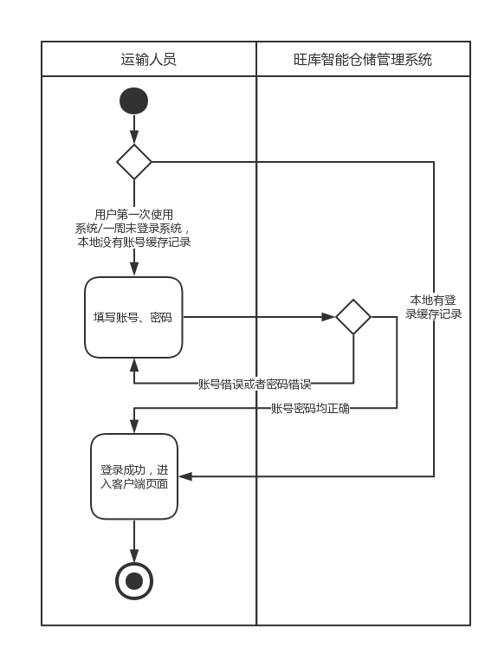
功能描述：
仓库运输人员打开手机客户端，输入用户名和密码登录客户端

2.4.16 移动客户端-任务获取
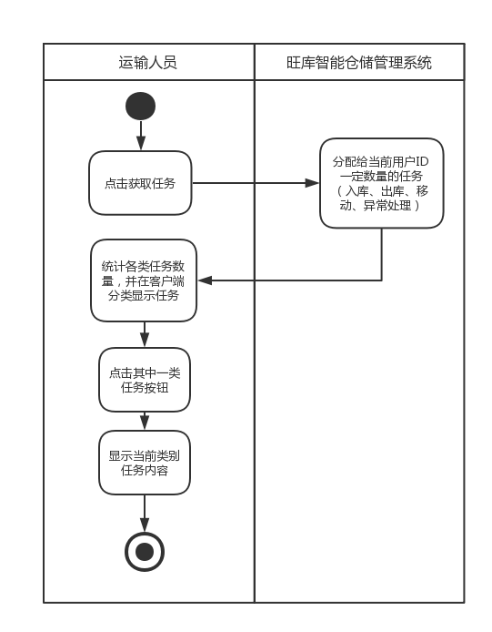
功能描述：
①仓库运输人员登录客户端后，点击获取任务，系统分配一定数量的管理人员发布的任务到客户端，客户端按照入库、出库、移动、异常分类统计数量显示。
②点击某一类（入库、出库、移动、异常）按钮，可以看到自己具体的：货物出库、货物移动和位置异常处理的任务列表。点击其中具体一条可以查看任务详细内容。

2.4.17 移动客户端-货物入库
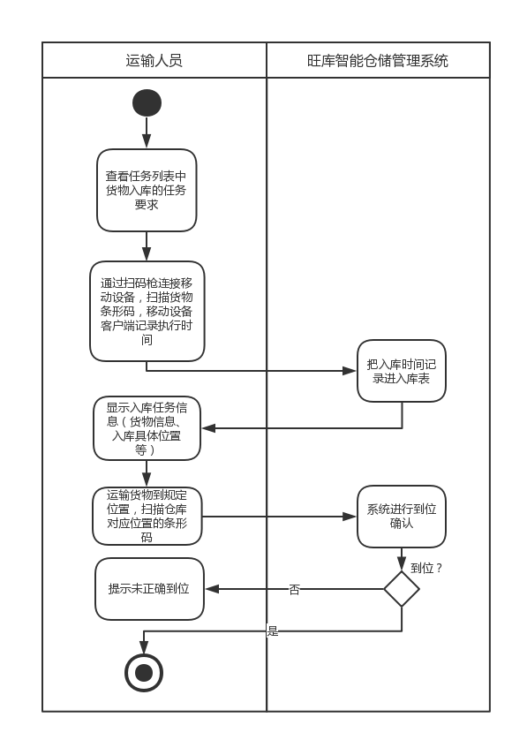
功能描述：
①仓库运输人员打开客户端，查看任务列表中货物入库的任务要求，仓库运输人员通过扫码枪连接移动设备，扫描货物条形码，移动设备客户端记录执行时间，发送到服务器端完善入库记录，客户端显示入库任务信息（货物信息、入库具体位置等）。标识运输人员已经货物入库的开始。
②仓库运输人员运输货物到规定位置，扫描仓库对应位置的条形码，待系统进行到位确认，若到位，货物入库任务完成。否则提示货物未到位，请摆放正确货物或者调整货物位置。

2.4.18 移动客户端-货物移动
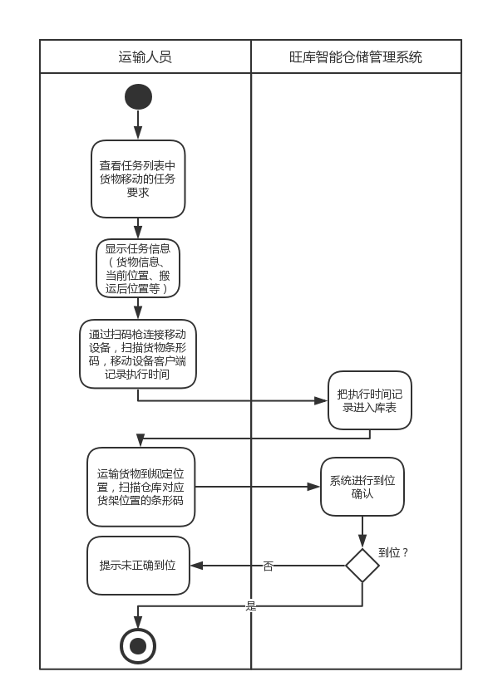
功能描述：
①仓库运输人员打开客户端，查看任务列表中货物移动的任务要求，客户端显示任务信息（货物信息、当前位置、搬运后位置等）。
②仓库运输人员通过扫码枪连接移动设备，扫描待搬运货物条形码，移动设备客户端记录记录执行时间，发送到服务器端完善移动记录。标识运输人员已经货物移动的开始。
③仓库运输人员将货物从原放置地移动到新位置，扫描对应货架新位置的条形码，待系统进行到位确认，若到位，货物移动任务完成。否则提示货物未到位，请移动到正确位置或者调整货物位置。

2.4.19 移动客户端-货物出库
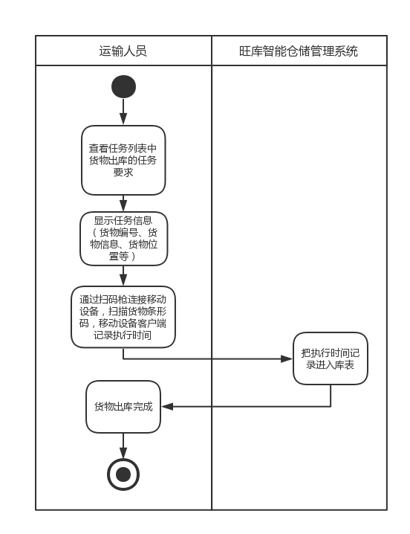
功能描述：
①仓库运输人员打开客户端，查看任务列表中货物出库的任务要求，客户端显示任务信息（货物信息、当前位置等）。
②仓库运输人员到达待出库货物处扫描货物条形码，记录执行时间。运输货物出库，出库完成。

2.4.20 移动客户端-异常位置处理
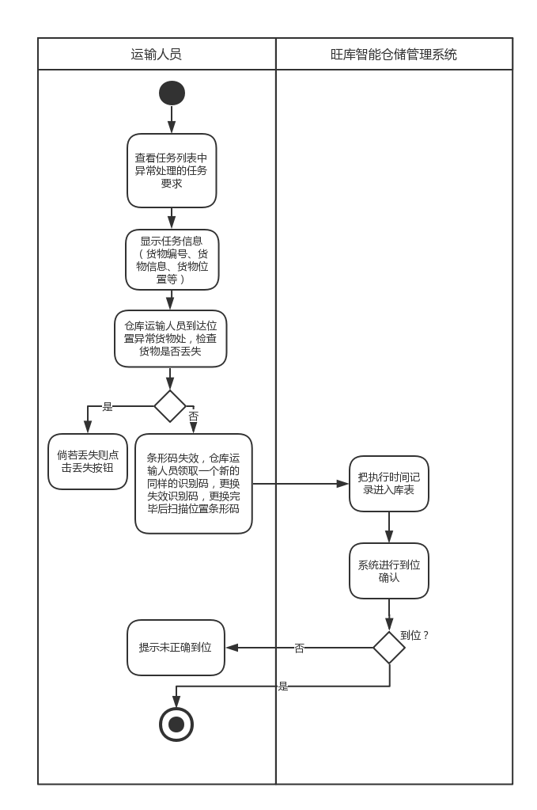
功能描述：
①仓库运输人员打开客户端，查看任务列表中异常位置处理的任务要求，客户端显示任务信息（货物编号、货物信息、货物位置等）。
②仓库运输人员到达位置异常货物处，检查货物是否丢失，倘若丢失则上报并报警；倘若条形码失效，仓库运输人员领取一个新的同样的识别码，更换失效识别码，更换完毕后扫描位置条形码，待系统进行到位确认，移动客户端记录异常位置处理任务的接受者及执行时间若到位，标识异常处理完成。否则提示异常处理失败。

2.4.21 数据库关系图
本系统的主要的数据库表:数据库中表与表之间的关系图（E-R图）如下图所示：
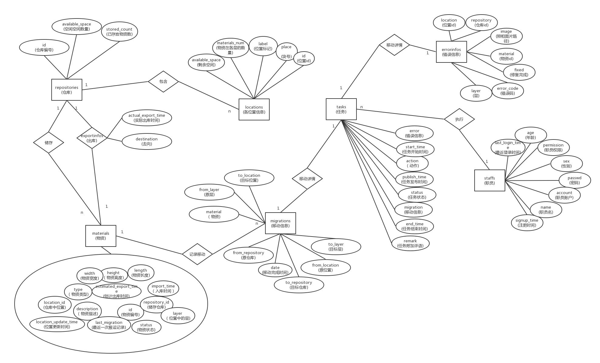

图2.4.21 数据库表关系图

2.4.22 性能需求
- 响应时间
响应时间要求：对系统进行功能操作的过程中，响应速度应在用户可接受的范围之内，一般不超过2s；对于数据量超过1000条到2000条的数据的业务处理，响应时间不超过4秒；以后每增加1000条的数据业务处理，均可增加1秒的响应时间。
另外，数据传输时间的要求也应该在人们的接受的等待时间内。
- 系统可扩充性
在该系统的开发过程中，还应分析未来用户很可能提出来的要求，系统的开发包提供了充分的外部接口，可以再此基础上进行后期的开发改进。
- 系统的易用性和易维护性
本系统的人机界面友好，设计的用户操作力求简便且具有准确性，使用户即使没有很熟悉计算机，也不必花费太多时间熟悉该系统。
- 数据的完整性、准确性、安全性
页面权限：在安全保密方面，根据不同的用户设置了相应的权限（即正常显示和无权访问两种）。
数据保密：由于涉及到企业内部机密及企业个人隐私，防止被意外获取，可以对这些数据进行了加密以及授权访问。

2.4.23 输入输出需求
输入设备（如包括键盘、鼠标、手写板、扫描仪、光电阅读器、磁盘或光盘、汉字输入装备等）将数据、程序和控制信息送入计算机内。
输出设备（如显示器、打印机、绘图仪、扬声器、磁盘或光盘等）把计算机的计算结果或中间结果以各种方式输出。

2.4.24 可靠性可用性需求
- 可靠性需求
一个实用的系统同时必须是可靠的。系统设置用户登录密码，既保证用户能共享资源，又使不同用户仅能共享与其相关资源，以保证数据的安全可靠性。
- 可用性需求
系统稳定可靠，能提供7*24 *365不间断服务，平均故障时数不可超过1个小时。

2.4.25 故障处理需求
系统具有一定的容错能力，能检测到用户的错误输入并给出错误提示，能检测到用户的编码错误等，能进行系统故障恢复。
表2.4.9 系统故障处理表
可能出现的错误和故障 | 系统输出信息形式 | 系统输出信息的含意 | 处理方法
人工操作出错 | 系统出现大量错误数据 | 系统数据出现错误 | 备份还原操作恢复前一段时间的数据；
病毒故障 | 用户计算机运行过慢，出现死机等现象 | 用户计算机可能受到病毒的入侵，导致数据错误或丢失 | 备份还原操作恢复前一段时间的数据。
系统打开故障 | 系统不能正常打开 | 系统启动出现问题 | 提供7*24 *365不间断服务
软件显示错误信息 | 显示与实际不符的信息 | 数据转换错误 | 重新登录本平台

三、技术路线及实现方案

3.1 系统技术路线
本系统包含移动端和web端。
①．移动端采用ReactNative进行前端开发
React Native (简称RN)是Facebook于2015年4月开源的跨平台移动应用开发框架，是Facebook早先开源的UI框架 React 在原生移动应用平台的衍生产物，目前支持iOS和安卓两大平台。RN使用Javascript语言，类似于HTML的JSX，以及CSS来开发移动应用，因此熟悉Web前端开发的技术人员只需很少的学习就可以进入移动应用开发领域。减轻了开发的负担。
ReactNative架构原理图：
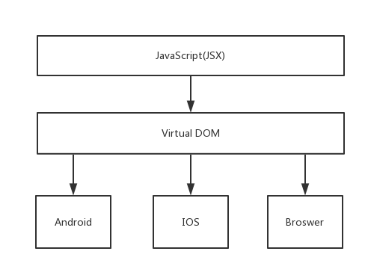
②．后端技术——（Node.js Web框架）Express
Express 是一个简洁而灵活的 node.js Web应用框架, 提供了一系列强大特性帮助你创建各种 Web 应用，和丰富的 HTTP 工具。
使用 Express 可以快速地搭建一个完整功能的网站，它有一套健壮的特性，可用于开发单页、多页和混合Web应用。

③．Caddy
与经常充当最前端反向代理的nginx不同，caddy致力于成为一个易用的静态 文件Web Server。可以看出Caddy主打易用性，使用配置简单。并且得益于Go的跨平台特性，caddy很容易的支持了三大主流平台:Windows、 Linux、Mac

④．React
React 是一个用于构建用户界面的 JAVASCRIPT 库,起源于 Facebook 的内部项目，用来架设 Instagram 的网站，并于 2013 年 5 月开源。
传统的web应用，操作DOM一般是直接更新操作的，但是我们知道DOM更新通常是比较昂贵的。而React为了尽可能减少对DOM的操作，提供了一种不同的而又强大的方式来更新DOM，代替直接的DOM操作。就是Virtual DOM,一个轻量级的虚拟的DOM，就是React抽象出来的一个对象，描述dom应该什么样子的，应该如何呈现。通过这个Virtual DOM去更新真实的DOM，由这个Virtual DOM管理真实DOM的更新。

⑤．Mongodb
MongoDB是一个基于分布式文件存储的数据库。旨在为WEB应用提供可扩展的高性能数据存储解决方案。
MongoDB是一个介于关系数据库和非关系数据库之间的产品，是非关系数据库当中功能最丰富，最像关系数据库的。他支持的数据结构非常松散，是类似json的bson格式，因此可以存储比较复杂的数据类型。Mongo最大的特点是他支持的查询语言非常强大，其语法有点类似于面向对象的查询语言，几乎可以实现类似关系数据库单表查询的绝大部分功能，而且还支持对数据建立索引。



⑥．ZBar
ZBar是一个开源库，用于扫描、读取二维码和条形码。支持的二维码包括：EAN/UPC，QR等。
在系统中的应用主要在于对图像中条形码的识别工作


3.2 系统实现技术
- Node.js +Express+caddy
- React
- React Native
- Mongodb
- ZBar

3.3 系统开发环境
开发平台：Windows及Linux（Ubuntu16.04 LTS）平台
浏览器：Google Chrome、Firefox、IE9
服务器：Tomcat 6.0
运行环境：JDK 1.6
数据库：MySQL 5.5
开发工具：Eclipse Kepler

系统架构设计

3.4.1系统逻辑架构设计
系统的逻辑架构是为了便于理解系统的结构与组织。其主要功能是确认系统中的业务实体及业务实体间的关系。这些业务实体就是现实业务需求映射到软件解决方案中的领域模型。

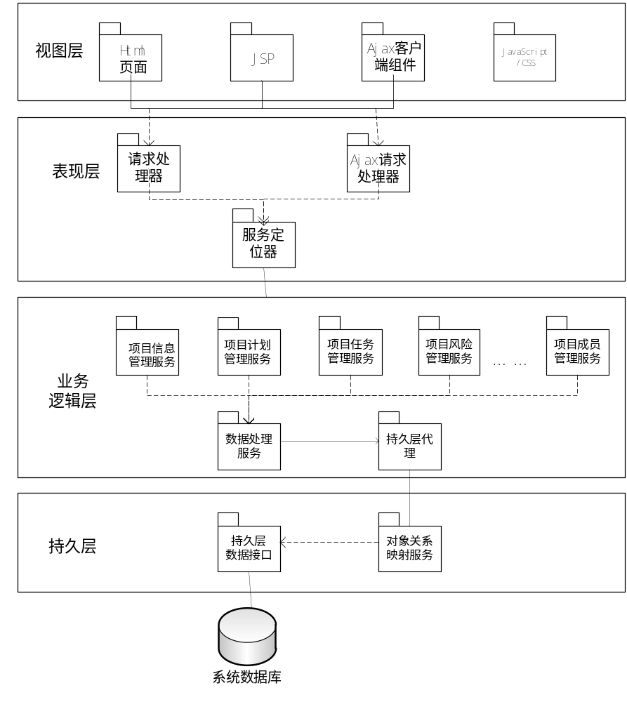
图3.4.1 系统逻辑架构视图

3.4.2系统安全架构设计
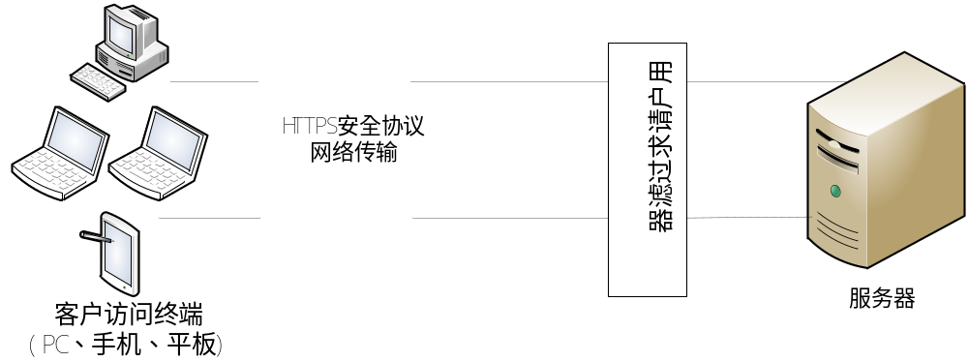
图3.4.2 系统安全架构图

3.5 系统处理流程

四、成本模型及可行性分析

4.1 成本分析
硬件部分：
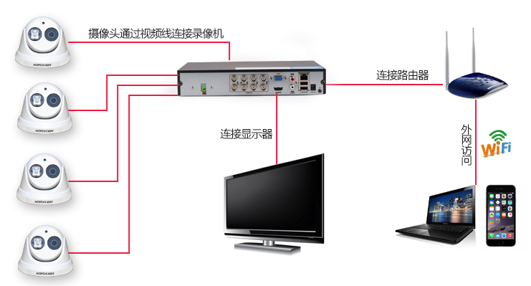
本项目硬件支出主要来自电子监控设备，硬件设备需要：
①．监控摄像头：
海康威视模拟摄像头高清950线半球 夜视 监控专用DS-2CE56F5P-IT3 单价225￥/个
（仓库共30m×80m，44个货架位置，预计安装44×4=176（个）摄像头）
成本=单价×数量=225×176=39,600（元）
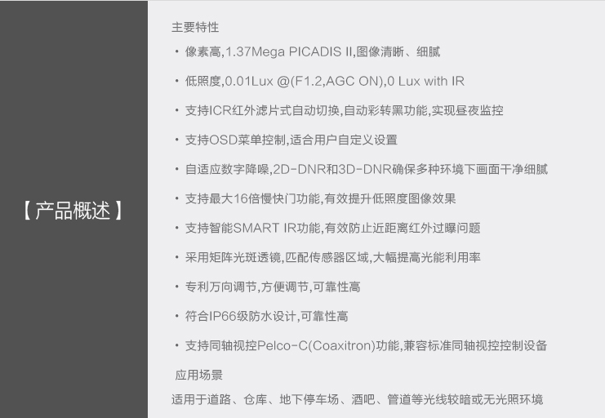

②．网线
室外网线带电源一体线4芯8芯网线电源复合线网络监控综合线300米 单价290￥/300m
成本=单价×数量=290×1=290（元）
③．集中电源
12V/20A监控电源集中电源监控专用集中电源开关电源 单价180￥/个
成本=单价×数量=180×10=1800（元）
④．BNC
吉研 美式BNC接头 免焊Q9头 免焊 监控摄像机接头 单价2￥/个
成本=单价×数量=2×176=352（元）
⑤．监控专用硬盘
海康威视 监控专用硬盘2TB 单价590￥/个
成本=单价×数量=590×10=5900（元）
⑥．网络录像机
海康威视4路单盘位POE网络硬盘录像机 单价635￥/个
成本=单价×数量=635×10=6350（元）

硬件总成本=39,600+290+1800+352+5900+6350=54,292(元）

人工费用：
按照目前海康威视专业安装价格:上门安装 100元/路
人工总成本=数量×单价=176×100=17，600（元）

软件部分：
软件部分以软件编程为主，并未涉及较多的财务支出，硬件设备只需PC机、财务支出完全在组员的承受范围之内。
项目组以COCOMO模型为估计模型，估算了软件开发成本。该模型中用到的变量定义如下：
DSI--源指令条数。（不包括注释）
MM--开发工作量。（以人月计）
TDEV—开发进步（以月计）
根据开发环境，本软件开发项目类型可对应下述三种类型中的组织型：
- 组织型（organic）:相对较小、较简单的软件项目。开发人员对开发目标理解比较充分，与软件系统相关的工作经验丰富，对软件的使用环境很熟悉，受硬件的约束较小，程序的规模不是很大（<50000行）。
- 嵌入型（embedded）:要求在紧密联系的硬件、软件和操作的限制条件下运行，通常与某种复杂的硬件设备紧密结合在一起。对接口，数据结构，算法的要求高。软件规模任意。如大而复杂的事务处理系统，大型/超大型操作系统，航天用控制系统，大型指挥系统等。
- 半独立型（semidetached）:介于上述两种软件之间。规模和复杂度都属于中等或更高。最大可达30万行。
工作量：MM=r*（KDSI）^c
进度：TDKV=a*（MM）^b
经验常数啊a,b,c,r取决于项目类型。本项目总体类型为组织型，取：
a=10.5，b=0.38，c=1.05，r=10.4
通过计算得，代码行数约为12K行，工作量=141MM，进度=69TDKV
（该计算结果为商业软件开发成本分析，本系统为竞赛类系统，相关成本将会有一定的折扣）

综上，整个模型总成本为54,292+17,600=71,892(元）

4.2 市场分析
现今仓储物流管理系统通常使用条码标签或是人工书写仓储物流管理单据等方式支持现有的仓储管理。但是条码的易复制、不防潮等缺点，还有人工书写单据的烦琐性，容易造成人为损失等无法避免的事情。

即使稍微先进一点的智能仓储管理系统，如罗维尼智能仓储管理系统、金蝶仓存管理，针对仓库管理的方式仍基于RFID射频识别技术，但RFID技术有容易误识别、大量货物集中在一起时不易单独定位和耗费人力大识别速度慢的劣势。
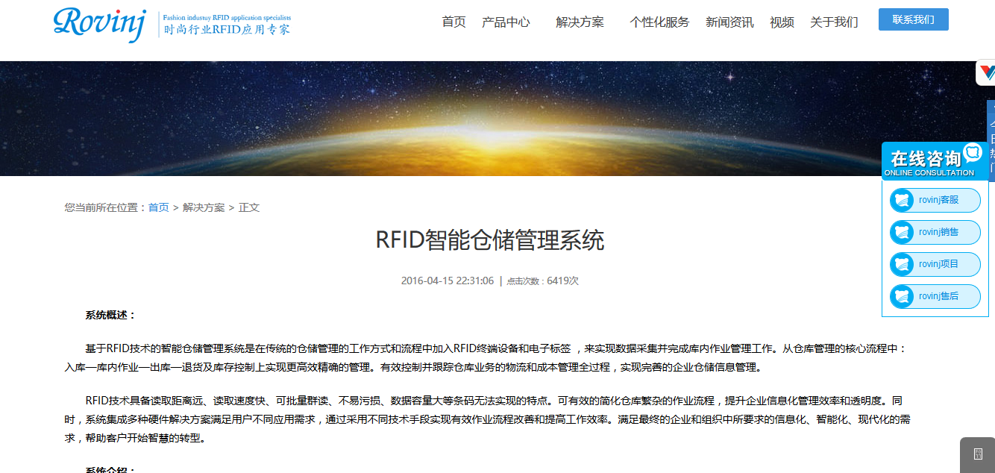
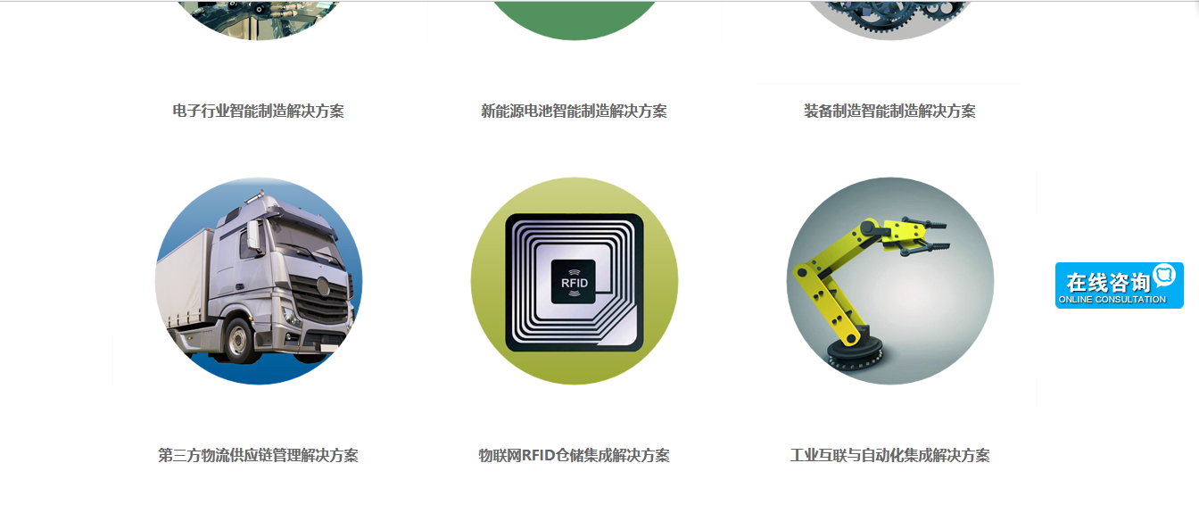

其他仓储管理系统截图

电子监控系统采用图像识别技术，识别准确性高，识别速度快，并且市场上还没有使用电子监控设备，使用图像识别技术进行盘点的仓储管理系统解决方案，市场几乎空白，有很大空间等待开发。

4.3 风险管理
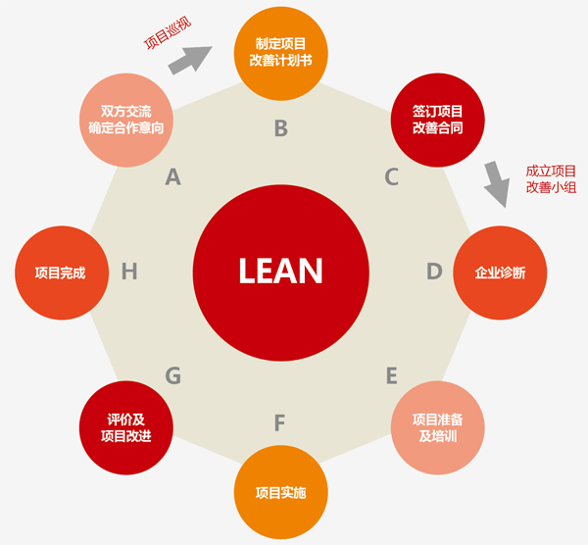
在开发过程中存在各种风险，这些风险如果不加以控制，将会严重影响整个项目。在这里，我们主要从：进度风险，人员流动风险、系统功能风险三个方面进行风险的管理。
1)控制进度风险
项目自3月1日正式启动，直至4月31日截止，如果无法如期完成，则会使开发组与公司将会承担难以计算的损失。为此，在项目启动之后，项目小组全体成员专门开会讨论了有关项目实施的计划：明确各阶段的任务和完成时间、项目分工后各模块的负责人根据总计划制定每个模块的实施计划。在这里，每一个计划都要求明确各步完成的时间，并要求精确到某一天。同时为保证进度，每周二都会召开项目会议。检讨项目进度情况，发现有超期的任务，分析原因，及时解决。在进度控制方面，突发事件对进度造成的影响也不可忽略，在必要的情况下可以对原计划进行一定的修改。
      - 人员流动风险
在项目开发过程中，由于工作的繁重乏味，可能会导致人员的离职。项目中人员流动将会对项目造成很大的影响，并可能直接导致项目失败。因此控制人员流动风险是非常重要的。而如何控制该风险，制定一套有效的激励机制是关键：为了使开发过程不显一味的枯燥，让项目组所有开发人员在轻松的氛围下交流，调节项目开发带来的压力；开发过程注重氛围，作为客户关系经理，在不影响开发的前提下，尽量使开发能够在一个轻松愉快的环境下进行。
      - 控制系统功能
在平台投入使用后，若因系统功能不能满足用户需求，将会使得整个平台变成一个“废品”，为此，控制系统功能必不可缺。项目开发中我们采用了演化型的原型开发方法，用演化型的开发方法，可以让用户针对已配置好的原型进行测试，发现不能实现的功能及时提出来，改进后再测试，再改进。在这里，测试工作显得很重要。在系统测试阶段，我们会把所有的项目成员集中在会议室中进行系统测试。在测试中，我们使用真实的数据，模拟真实的环境进行。
      - 风险管理流程图
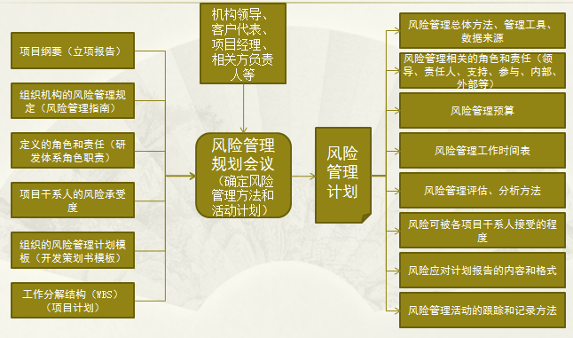

4.4 可行性分析

4.4.1 技术可行性分析
应用到网络支持和数据库，运用面向对象的编程语言实现，这些都是目前比较成熟的技术，所以技术方面是可行的。我们主要用到了以下技术：

ReactNative: React Native (简称RN)是Facebook于2015年4月开源的跨平台移动应用开发框架，是Facebook早先开源的UI框架 React 在原生移动应用平台的衍生产物，目前支持iOS和安卓两大平台。RN使用Javascript语言，类似于HTML的JSX，以及CSS来开发移动应用，因此熟悉Web前端开发的技术人员只需很少的学习就可以进入移动应用开发领域。减轻了开发的负担。

Express ：Express 是一个简洁而灵活的 node.js Web应用框架, 提供了一系列强大特性帮助你创建各种 Web 应用，和丰富的 HTTP 工具。

Caddy：caddy致力于成为一个易用的静态 文件Web Server。Caddy主打易用性，使用配置简单。

React:React 是一个用于构建用户界面的 JAVASCRIPT 库,起源于 Facebook 的内部项目，用来架设 Instagram 的网站，并于 2013 年 5 月开源。具有快速上手，使用方便的特色。

Mongodb :MongoDB是一个基于分布式文件存储的数据库。旨在为WEB应用提供可扩展的高性能数据存储解决方案。

ZBar:ZBar是一个开源库，用于扫描、读取二维码和条形码。支持的二维码包括：EAN/UPC，QR等。

4.4.2 操作方面的可行性
本系统硬件及软件配置要求较低，用户使用只需一台装有基本的浏览器的计算机，且本系统界面美观、操作方便，用户只需掌握基本计算机基础，熟悉基本界面后即可基本使用，系统管理人员经过短期培训便能熟练使用。另外，本系统采用B/S模式，维护方便。

4.4.3 法律方面可行性
本系统完全遵守国家及国际发布的法律法规，特别遵照中国颁布的《中国人民共和国著作权》与《计算机软件保护条例》中的内容，绝无侵权行为。同时，支持正版：使用旺库智能仓储管理平台项目，需要使用正版的操作系统软件，避免为此发生法律纠纷。

